Правила поведения пешехода на дороге
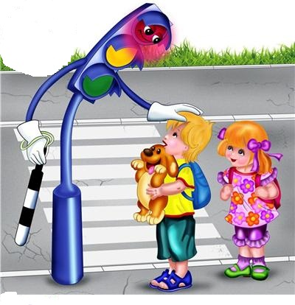
В повседневной жизни мы стараемся быть вежливыми по отношению друг к другу, а вот ступая на дорогу, садясь за руль автомобиля, становимся другими, как бы перерождаемся. «Не трамвай – объедет», – убеждает себя пешеход, переходя дорогу перед близко идущим транспортом. У водителя мнение насчёт пешехода совсем другое: «Не столб – отойдёт», а в результате статистика собирает урожай дорожных происшествий, связанных с наездом на пешеходов. Пешеходы наравне с водителями обязаны соблюдать Правила дорожного движения. Об этом должны знать и взрослые, и дети.
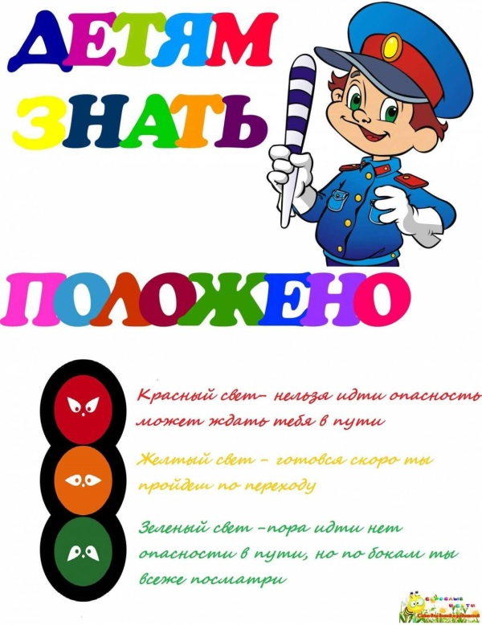
Переходить дорогу следует по пешеходному переходу. Это всем хорошо известно. Но везде переходов не сделать. Если нет ни того, ни другого, можно перейти на перекрёстках по линии тротуаров или обочин. Если нет подземного перехода, «зебры» или перекрёстка, разрешается переходить дорогу под прямым углом к тротуару на участках без разделительной полосы и ограждений там, где дорога хорошо просматривается в обе стороны. Но вначале надо найти безопасное место для перехода. Именно найти. Это место должно быть как можно дальше от стоящих машин и других помех обзору. Собираясь выйти на проезжую часть, сделайте на секунду остановку и осмотритесь. Переходить надо спокойным шагом. Не рекомендуется бегать, так как за дорогой лучше всего наблюдать в спокойной обстановке.
Выйдя на проезжую часть, нужно прекратить всякие разговоры с ребёнком – это отвлекает внимание, да и ребёнок должен привыкнуть к тому, что при переходе следует молчать и наблюдать за дорогой. Итак, вы решили перейти дорогу. Крепко возьмите ребёнка за руку. Осмотритесь. Подходя с ребёнком к дороге, всегда напоминайте ему главное правило безопасности: «Мы подошли к дороге. Нам необходимо остановиться, посмотреть налево, так как именно оттуда может двигаться автомобиль, затем направо и снова налево и прислушаться. Помни, что машину может быть пока не видно. Но – слышно». Научите ребёнка различать шумы автобуса, грузового автомобиля, иномарки на большой скорости... «Если видна приближающаяся машина – дадим ей проехать. Снова посмотрим по сторонам, поворачивая голову и вправо, и влево, чтобы расширить поле зрения и верно оценить дорожную обстановку. Сейчас машин нет, можно переходить, продолжая внимательно смотреть и прислушиваться, пока не перейдём дорогу. Дойдя до середины дороги, ещё раз посмотрим направо. При переходе разговаривать не будем, чтобы не отвлекаться». Расскажите ребёнку, что если он идёт с другом, то лучше не держаться за руки. В случае опасности один может запаниковать и потянуть под колёса другого. Объясните ему, что он ещё не такой большой, как взрослые, водителям иногда просто трудно его заметить. Поэтому ребёнок должен обязательно убедиться, что его заметили. И каждый раз, выходя с ребёнком на улицу, повторяйте ему простые истины дорожной безопасности. Постарайтесь выработать у себя и у ребёнка такую привычку: посмотрите налево, потом направо и затем, еще раз повернув голову налево, начинайте переходить дорогу. Находясь на проезжей части в потоке транспорта, важно не совершать резких, необдуманных и самое главное – неожиданных для водителя действий. Дойдя до середины проезжей части, вновь посмотрите направо, и если есть опасность не успеть, не спешите сразу заканчивать переход. Ни в коем случае нельзя пятиться назад. Двигаться по проезжей части нужно по кратчайшему пути и максимально сократить время вашего пребывания с ребёнком на опасной дороге.
Если на противоположной стороне дороги к остановке подошел автобус или троллейбус, подавите в себе желание броситься с ребёнком к нему через проезжую часть. Осмотритесь, и только тогда быстрым шагом дойдите до транспортного средства. В такой ситуации лучше всего обратить на себя внимание жестом или возгласом. Водитель всегда подождёт вас с ребёнком. Наиболее распространённая ошибка, которая ведёт к беде на дороге, – это переход проезжей части в условиях ограниченной видимости, то есть из-за предмета, закрывающего обзор. Этим роковым предметом может быть стоящий у обочины трамвай, кустарник и просто забор. Самый типичный пример ошибочного поведения в такой ситуации – обход автобуса на остановке общественного транспорта. До сих пор бытует мнение, что обходить трамвай нужно спереди, а автобус сзади. Однако это правило давно устарело и не спасет, а наоборот, создаст аварийную ситуацию. Обходя автобус сзади или спереди, вы можете попасть под встречный или обходящий автобус транспорт.
Никогда не стоит суетиться. Собираясь ступать на проезжую часть, но видя приближающийся автомобиль, человек инстинктивно уходит от опасности, воздерживается от перехода и делает шаг назад, но потом, оценив расстояние и скорость, решает, что вполне успеет перейти дорогу раньше. И часто ошибается в оценке своих и чужих возможностей. В то же время водитель, увидев, что пешеход посмотрел в его сторону, успокаивается и, не снижая скорости, продолжает движение. Но пешеход вдруг срывается с места и бежит ему наперерез. Опасность ситуации увеличивается, так как водителю нужно какое-то время, чтобы принять решение: затормозить или объехать его.
Когда безопасно переходить дорогу? Расчёты показывают, что переходить всего одну полосу можно, если автомобиль, двигаясь со скоростью 60 км/ч, находится на расстоянии не менее 60 м. Безопасным считается переход, когда человек пересекает дорогу за 8-9 секунд до транспортного средства.
На дороге, увидев, что действие зелёного сигнала заканчивается, не бегите сломя голову – иногда лучше двигаться медленнее. Могут быть ситуации, особенно в левых рядах, когда водители подъезжают к светофору на разрешающий сигнал, не снижая скорости, и пути автомобиля и пешехода пересекаются.

